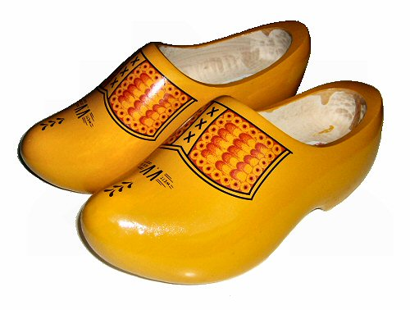 **Klumpkesdrive**

**Zaterdag 27 augustus 2022**

Bridgeclub Liempde nodigt u graag uit voor onze **26e Klumpkesdrive**. Deze wordt gehouden in diverse horecalocaties in het centrum van Liempde op zaterdag 27 augustus 2022 van 9:30-17:00 uur. Prijsuitreiking is om ca. 17:30 uur.

Het inschrijfgeld bedraagt € 52,50 per paar, dit is inclusief koffie met gebak bij aanvang van de drive, een uitgebreide lunch na de vierde ronde, een snack in de middag en uiteraard het traditionele ‘klumpke’.

Het inschrijfgeld ad. **€ 52,50**  dient u over te maken op bankrekeningnummer: 

**NL05  RABO 0128 7295 38** t.n.v. **Bridgeclub Liempde**

**aanmelden via: e-mail:**   [Klumpkesdrive@gmail.com](mailto:Klumpkesdrive@gmail.com)

Bij betaling s.v.p. beide namen van de spelers opgeven.  
Bij aanmelding doorgeven: beide namen van de spelers, telefoonnummer van de contactpersoon en beide emailadressen.

Meesterpunten worden toegekend indien u het NBB nr. van beide spelers doorgeeft bij aanmelding.

Er is een verkorte route voor mensen die moeilijk ter been zijn. Wél graag aangeven bij aanmelden.

Paren worden ingeschreven op volgorde van binnenkomst, na ontvangst van het inschrijfgeld op onze bankrekening.

Als wij beschikken over het inschrijfgelden adresgegevens*,* wordt de bevestiging aan u verzonden. Annuleren is daarna helaas niet meer mogelijk, uiteraard kunt u zelf wel een invalpaar regelen. In geval van overaanmelding wordt het geld teruggestort.

De inschrijvers gaan hierbij akkoord met publicatie van namen en foto's in uitslagenlijsten en persberichten.  
  
Contactpersoon organisatie: Kees Voets 06-57047793

